Тест к разделу «Здоровье и безопасность»
ФАМИЛИЯ, ИМЯ ________________________________
- Допиши предложение.
Голова, шея, туловище, руки, ноги – это ____________
- Установи стрелками соответствие.

ОРГАНЫ
туловище
голова
сердце
мозг
шея
легкие
конечности
ЧАСТИ ТЕЛА

- С помощью какого органа дышит человек? Обведи нужную букву.
а) мозг;
б) легкие;
в) сердце;
г) желудок.
- Какой орган непрерывно гонит в сосуды кровь и заставляет её обегать всё тело? Обведи нужную букву.
а) легкие;
б) сердце;
в) желудок;
г) кишечник;

- В каком ряду дан правильный порядок расположения органов пищеварения? Обведи нужную букву.
а) кишечник – рот – желудок – пищевод – прямая кишка;
б) рот – зубы – пищевод – желудок – кишечник – прямая кишка;
в) желудок – рот – зубы – кишечник – прямая кишка.
6. Отметь на рисунке легкие.
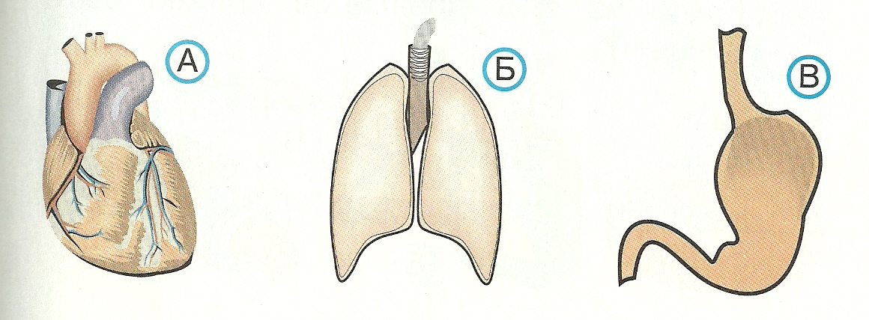
7. В какой строчке описывается здоровый человек?
а) сутулый, крепкий, неуклюжий, высокий;
б) горбатый, бледный, хилый, низкий?
в) стройный, сильный, ловкий, статный.
8. Какая последовательность занятий после школы полезнее для здоровья?
а) выполнение домашних заданий, обед, прогулка;
б) обед, прогулка, выполнение домашних заданий;
в) обед, выполнение домашних заданий, прогулка.
9. Какой из этих предметов должен быть личным?
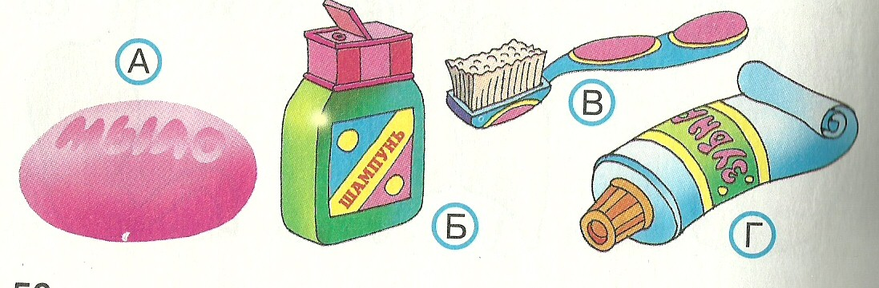
10. в каком ответе перечислены только продукты растительного происхождения?
А) хлеб, чай, сыр, картофель, орехи;
Б) хлеб, помидоры, кофе, яблочный сок, варенье.
В) масло, сыр, творог, мясо, рыба.

Тест к разделу «Здоровье и безопасность»
ФАМИЛИЯ, ИМЯ ________________________________

- Допиши предложение.
Головной мозг, легкие, сердце, желудок, печень, кишечник – это ____________

- Установи стрелками соответствие.

ОРГАНЫ
шея
туловище
конечности
мозг
сердце
легкие
голова
ЧАСТИ ТЕЛА

- Что является главным отделением «внутренней кухни»? Обведи нужную букву.
а) желудок;
б) легкие;
в) мозг;
г) печень.
4.Какой орган управляет работой всего организма? Обведи нужную букву.
а) сердце;
б) мозг;
в) кишечник;
г) желудок.

5.В каком ряду дан правильный порядок расположения органов дыхания? Обведи нужную букву.
а) бронхи – нос – легкие - трахея;
б) нос – трахея – бронхи - легкие;
в) легкие – бронхи – трахея – нос.
6. Отметь на рисунке легкие.
7. В какой строчке описывается здоровый человек?
а) сутулый, крепкий, неуклюжий, высокий;
б) горбатый, бледный, хилый, низкий?
в) стройный, сильный, ловкий, статный.
8. Какая последовательность занятий после школы полезнее для здоровья?
а) выполнение домашних заданий, обед, прогулка;
б) обед, прогулка, выполнение домашних заданий;
в) обед, выполнение домашних заданий, прогулка.
9. Какой из этих предметов должен быть личным?
10. в каком ответе перечислены только продукты растительного происхождения?
А) хлеб, чай, сыр, картофель, орехи;
Б) хлеб, помидоры, кофе, яблочный сок, варенье.
В) масло, сыр, творог, мясо, рыба.

